温馨提示：
此题库为Word版，请按住Ctrl,滑动鼠标滚轴，调节合适的观看比例，关闭Word文档返回原板块。
考点19 平面向量的数量积、平面向量应用举例
一、选择题
1. （2014·湖南高考文科·Ｔ10）与（2014·湖南高考理科·Ｔ16）相同
在平面直角坐标系中，为原点，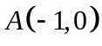，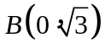,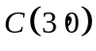，动点满足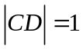,则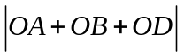的取值范围是（ ）
A.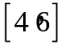 B.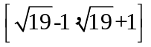
C.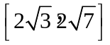 D.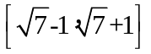
【解题提示】把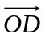拆分为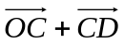，再利用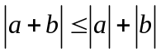求解。
【解析】选D.
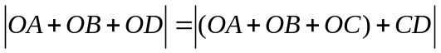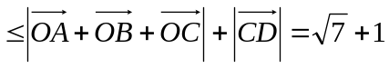
2. （2014·上海高考文科·Ｔ17）
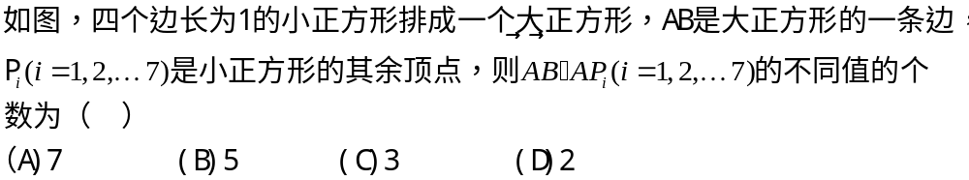
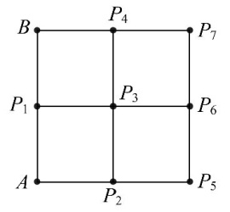

【解题提示】根据向量数量积的定义可得.
【解析】
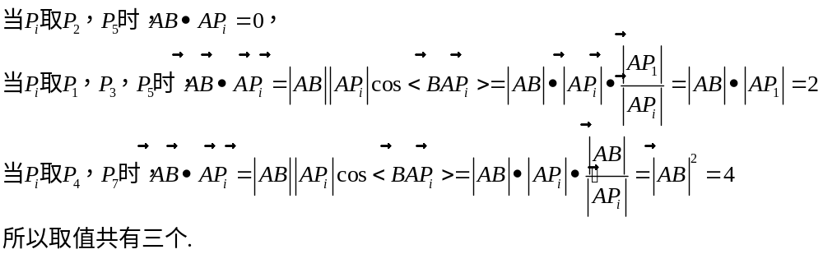
3. （2014·浙江高考文科·Ｔ9）设为两个非零向量，的夹角，已知对任意实数，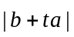是最小值为1（ ）
A．若确定，则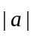唯一确定 B．若确定，则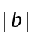唯一确定
C．若确定，则唯一确定 D．若确定，则唯一确定
【解题提示】 由平面向量的数量积、模列出不等式，利用二次函数求最值.
【解析】选B.依题意，对任意实数，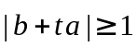恒成立，
所以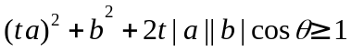恒成立，若为定值，则当为定值时，二次函数才有定值.

4. （2014·山东高考文科·Ｔ7）
已知向量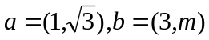.若向量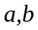的夹角为，则实数=( )
A、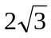 B、 C、 D、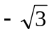
【解题指南】 本题考查了平面向量的数量积的运算，利用数量积的坐标运算即可求得.
【解析】
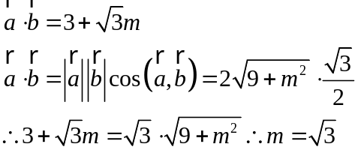
答案：B
5.（2014·安徽高考文科·Ｔ10）10.设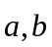为非零向量，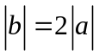，两组向量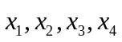和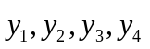均由2个和2个排列而成，若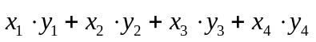所有可能取值中的最小值为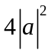，则与的夹角为（ ）
A.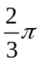 B.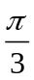 C.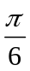 D.0
【解题提示】对的可能结果进行讨论，根据各选项分别判断。
【解析】选B。有以下3种可能：
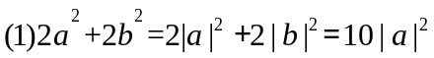；
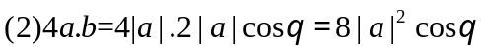；
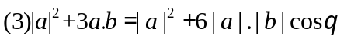。
易知（3）最小，则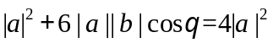，解得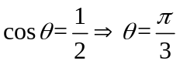。
6. (2014·新课标全国卷Ⅱ高考文科数学·T4)设向量,满足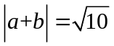,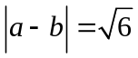,则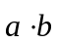=( )
A.1 B.2 C.3 D.5
【解题提示】将,两边平方,联立方程解得.
【解析】选A.因为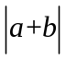=,,所以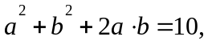
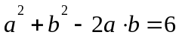,联立方程解得=1,故选A.
7. (2014·新课标全国卷Ⅱ高考理科数学·T3)设向量,满足,,则=( )
A.1 B.2 C.3 D.5
【解题提示】将,两边平方,联立方程解得.
【解析】选A.因为=,,所以
,联立方程解得=1,故选A.
8.（2014·四川高考理科·Ｔ7）平面向量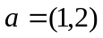，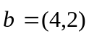，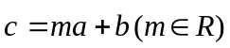，且与的夹角等于与的夹角，则m=（ ）
A.-2 B.-1 C.1 D.2
【解题提示】先求出的坐标，再代入向量夹角公式，解方程即可求出m的值.
【解析】选D. 由于，，所以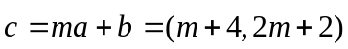，又由于与的夹角等于与的夹角，即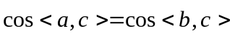，也就是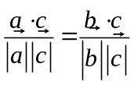，即得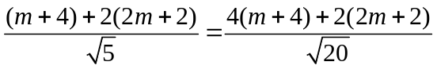，解得m=2.
9．（2014·天津高考理科·Ｔ8）已知菱形的边长为2，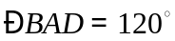，点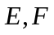分别在边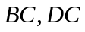上，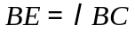，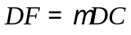.若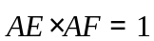，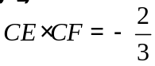，则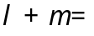（ ）
A.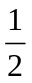 B.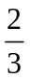 C. D.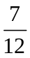
【解析】选C .因为，所以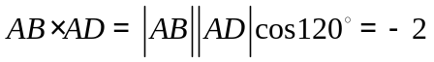.
因为，所以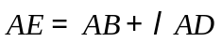，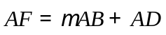.
因为，所以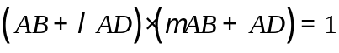，即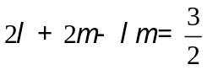 ①
同理可得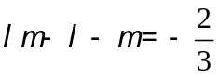 ②，①+②得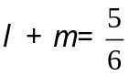.
二、填空题
10. （2014·湖南高考理科·Ｔ16）在平面直角坐标系中，为原点，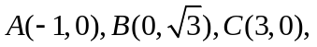动点满足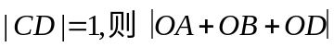的最大值是
【解题提示】把拆分为，再利用求解。
【解析】 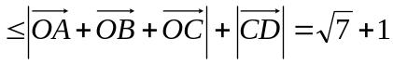
11. （2014·天津高考文科·Ｔ13）已知菱形的边长为，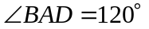，点，分别在边、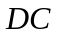上，
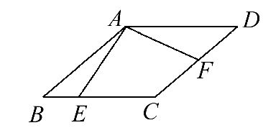
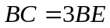，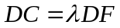.若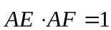，则的值为________.
【解析】如图，
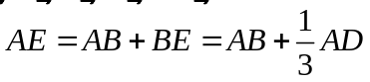,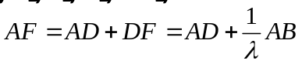,所以
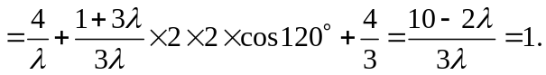
解得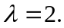
【答案】2
12.（2014·安徽高考理科·Ｔ15）已知两个不相等的非零向量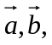两组向量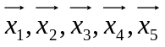和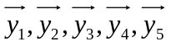均由2个和3个排列而成.记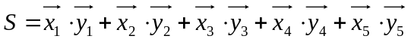，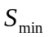表示所有可能取值中的最小值.则下列命题的是_________（写出所有正确命题的编号）.
①有5个不同的值.
②若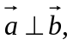则与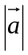无关.
③若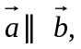则与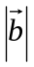无关.
④若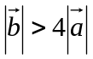，则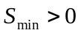.
⑤若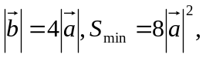则与的夹角为
【解题提示】对S的可能结果进行讨论，根据各选项分别判断。
【解析】S有以下3种可能：
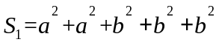；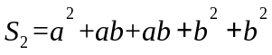；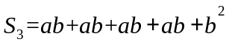。
因为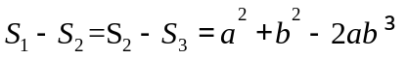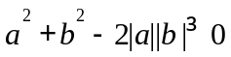，所以S中最小为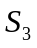。
若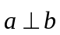，则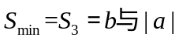无关，故选项（2）正确；
若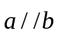，则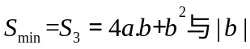有关，故选项（3）不正确；
若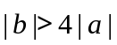，则，故选项（4）正确；
若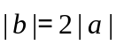，则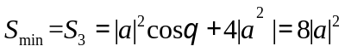，所以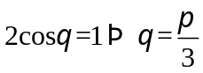，故选项（5）不正确；
答案：④
13. （2014·四川高考文科·Ｔ14）与（2014·四川高考理科·Ｔ7）相同
平面向量，，，且与的夹角等于与的夹角，则m= .
【解题提示】先求出的坐标，再代入向量夹角公式，解方程即可求出m的值.
【解析】由于，，所以，又由于与的夹角等于与的夹角，即，也就是，即得，解得m=2.
答案：2
14. （2014·重庆高考文科·Ｔ12）已知向量 与 的夹角为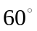 ，且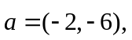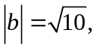 则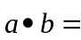 .
【解题提示】直接根据向量数量积的定义计算即可.
【解析】因为所以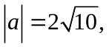
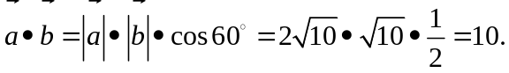
答案：
15. (2014·湖北高考文科·T12)若向量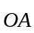=(1,-3),| |=|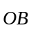|,·=0,则|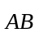|= .
【解析】设B(x,y),依题意
解得或
所以=(2,6),
所以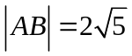。
答案：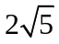
【误区警示】本题的易错点是两向量的数量积的坐标表示.
关闭Word文档返回原板块

